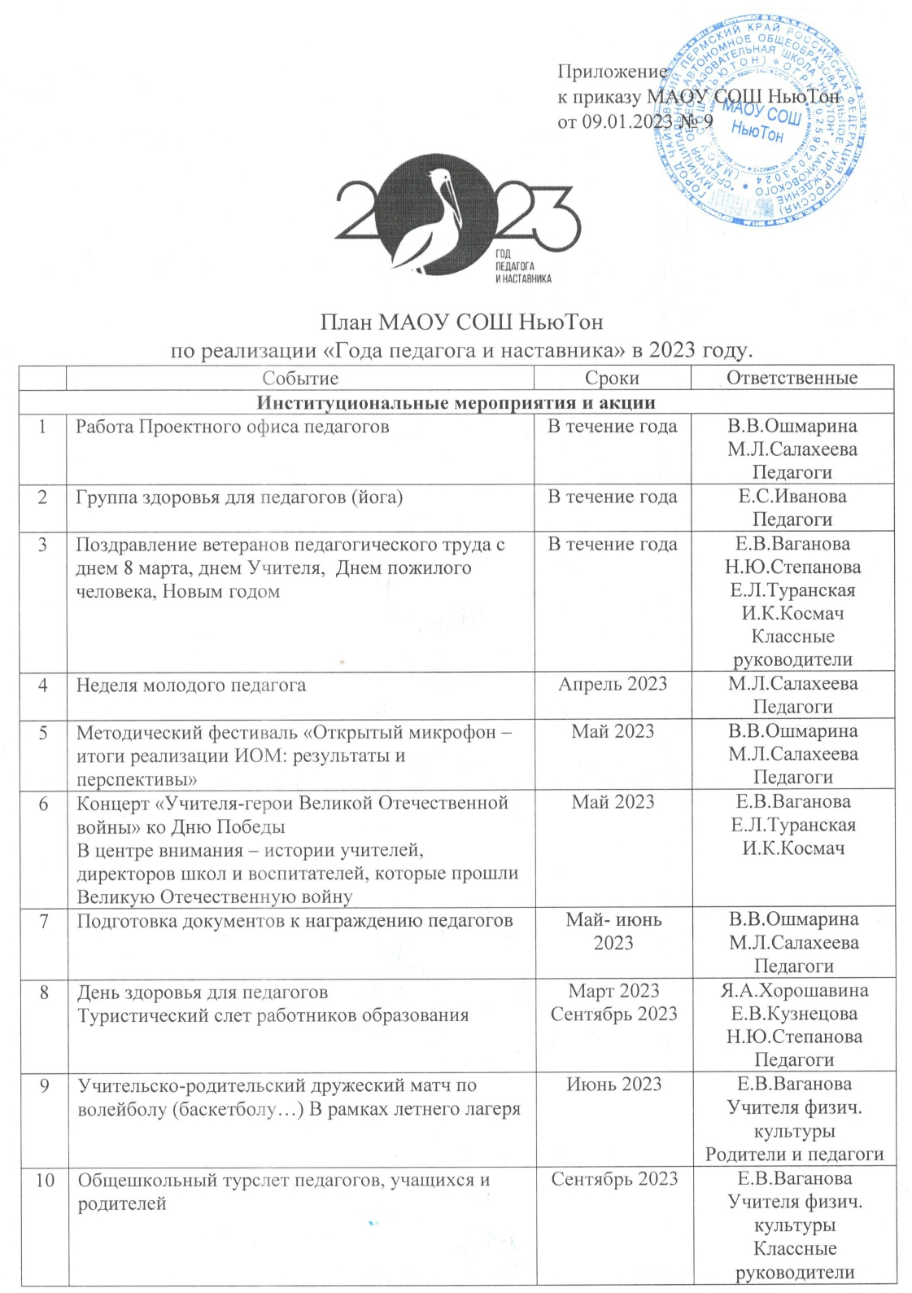

10 | Общешкольный турслет педагогов, учащихся и родителей | Сентябрь 2023 | Е.В.Ваганова  Учителя физич. культуры  Классные руководители
11 | Галерея педагогов «Школа в лицах»  Конкурс оформления школы «Цитаты великих педагогов» | Сентябрь 2023 | ШМО социально-гуманитарного направления
12 | Мини-посты о достижениях педагогов и др. в ТГ канале школы в рубрике «Наши педагоги самые самые» | Октябрь 2023 | С.С.Уракова  Учащиеся
13 | Встречи с ветеранами педагогического труда «Вспомнить ВСЁ» - уроки от наставников | Октябрь 2023 | ШМО технологического направления
14 | Выставка стендов «Школьные династии педагогов» среди семей учащихся и педагогов | Октябрь 2023 | ШМО эстетического направления
15 | Конкурс мастериц «Золотые руки учителя» | Октябрь 2023 | ШМО начальных классов
16 | День рождения школы | 27 октября | Педагоги, дети, родители
17 | Акция «Школьное радио говорит об учителях» | Октябрь 2023 | ШМО естественно-научного направления
18 | Методический фестиваль «Мастерская педагога» | Октябрь-ноябрь | В.В.Ошмарина  М.Л.Салахеева  Педагоги
19 | Акция «Эмоциональный интеллект педагога» | Ноябрь-декабрь 2023 | ШМО соц. и психолого-педагогического направления
20 | Фестиваль творчества «Новогодний калейдоскоп» | Декабрь 2023 | Педагоги, дети, родителя
Муниципальные мероприятия и акции
1 | Фестиваль открытых уроков «Урок 21 века» | Февраль 2023 | Салахеева М.Л.  Учителя нач. школы
2 | Методическая конференция «Soft-self-skills BANI мира: какие компетенции в новой нормальности» | Март 2023 | В.В.Ошмарина  Педагоги
3 | Муниципальная интеллектуальная игра для педагогов и их наставников | Апрель-май 2023 | Салахеева М.Л.  Молодые педагоги и наставники
4 | Муниципальный методический форум молодых педагогов ЧГО | Май 2023
5 | Игротехнический центр «PROдвижение» для педагогов ДОО | Май 2023 | Л.В.Ананина
6 | Августовская конференция педагогических работников | Август 2023 | В.В.Ошмарина  Педагоги
7 | День учителя | Октябрь 2023 | В.В.Ошмарина  Педагоги
8 | Образовательное событие для педагогов «PARK-INN» ПАРК профессионального роста педагогов | Ноябрь 2023 | В.В.Ошмарина  Педагоги
9 | Образовательное путешествие «Тичбург – город профессионального роста педагогов | Ноябрь 2023 | Салахеева М.Л.  Учителя нач. школы
10 | Муниципальный конкурс методических материалов | Ноябрь 2023 | В.В.Ошмарина  М.Л.Салахеева  Педагоги
11 | Муниципальный чемпионат по наставничеству | Ноябрь 2023 | В.В.Ошмарина  М.Л.Салахеева  Наставники
12 | Муниципальный этап Всероссийского конкурса «Учитель года – 2023» | Ноябрь – декабрь 2023 | В.В.Ошмарина  М.Л.Салахеева  Педагоги
13 | Образовательный туризм | В течение года | Все желающие
Региональные мероприятия и акции
1 | Открытый фестиваль педагогического наставничества «СО-бытие» | В течение года | В.В.Ошмарина  Педагоги
2 | Форум молодых педагогов и наставников «Учитель, которого ждут» | 19-22 апреля 2023 | М.Л.Салахеева  Молодые педагоги
3 | Фестиваль мастер-классов молодых педагогов «Расширять горизонты» | Апрель 2023 | М.Л.Салахеева  Молодые педагоги
4 | Методический вебинар для молодых педагогов | Май 2023 | М.Л.Салахеева  Молодые педагоги
5 | Краевой молодежный форум  «Пермский период» | 1 декада сентября  2023 г. | Молодые педагоги до 35 лет
6 | Летняя педагогическая школа наставников #Новое Пермское 2023 | 1-5 июля | В.В.Ошмарина  Педагоги
7 | Зимняя экспедиционная школа молодых педагогов «Уникальный край – уникальный молодой педагог» | Ноябрь 2023 | М.Л.Салахеева  Молодые педагоги
Всероссийские мероприятия и акции
1 | Всероссийская акция Минпросвещения России «Учить. Вдохновлять. Развивать»  https://edu.gov.ru/press/6484/vserossiyskaya-akciya-minprosvescheniya-rossii-uchit-vdohnovlyat-razvivat-rasshiryaet-svoi-granicy/ | В течение года каждый день | В.В.Ошмарина  Педагоги
2 | Всероссийская акция Учитель большой страны. Время сказать педагогу: «Спасибо»  https://годучителя.рф/vote  https://vk.com/app51409247#n21890 | До июня 2023 | В.В.Ошмарина  Педагоги
3 | Большой педагогический диктант и Всероссийский урок | Сентябрь 2023 | В.В.Ошмарина  Педагоги
4 | Большая учительская неделя | Октябрь 2023 | В.В.Ошмарина  М.Л.Салахеева  Педагоги
5 | Форум классных руководителей | В течение года | Е.В.Ваганова  Классные руководители
6 | Телеконкурс «Классная тема!» | В течение года | В.В.Ошмарина  Педагоги
7 | Конкурс для учителей начальных классов «Первый учитель» | В течение года | М.Л.Салахеева  Учителя нач. школы
8 | Международный педагогический конгресс, посвященный наследию Константина Ушинского | Осень 2023 | В.В.Ошмарина  Педагоги
9 | Всероссийский форум рабочей молодежи | 6 – 10 сентября  2023 г. | М.Л.Салахеева  Молодые педагоги до 35 лет
10 | Всероссийский конкурс сочинений | Сентябрь 2023 | В.В.Ошмарина  Педагоги

